**LAPORAN PRAKTIKUM**

**PEMOGRAMAN BERORIENTASI OBJECT**

**“Inheritance, Abstract Class and Interface”**



Disusun oleh :

Alifah Fisalsabilawati

201511035

2B – D3 Teknik Informatika

**Jurusan Teknik Komputer dan Informatika**

**Program Studi D3 Teknik Informatika**

**Politeknik Negeri Bandung**

**Exercise 1**

* **Task 1.1**

Menambahkan variable color bertipe string

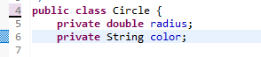

Menambahkan constructor dengan dua paraemter double r dan string color

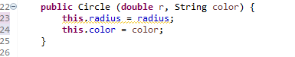

Menambahkan method getter and setter untuk String color

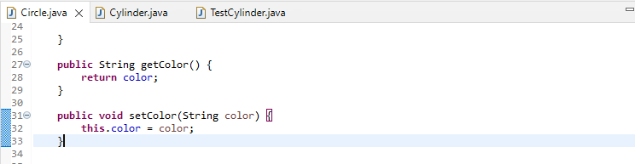

* **Task 1.2**

Membuat overide dari method getArea dan memasukkan formula untuk menghitung area dari cylinder pada method tersebut

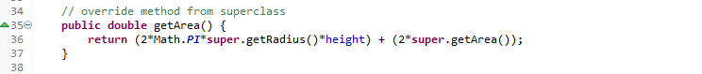

Membenarkan syntaks method getVolume()



* **Task 1.3**

Menambahkan method toString di Cylinder class sebagai override karena di subclass nya sudah terdapat method toString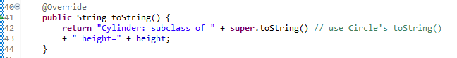

**Exercise 2**

1. Membuat class Shape.java yang berisi atribut dan method sesuai dengan perintah

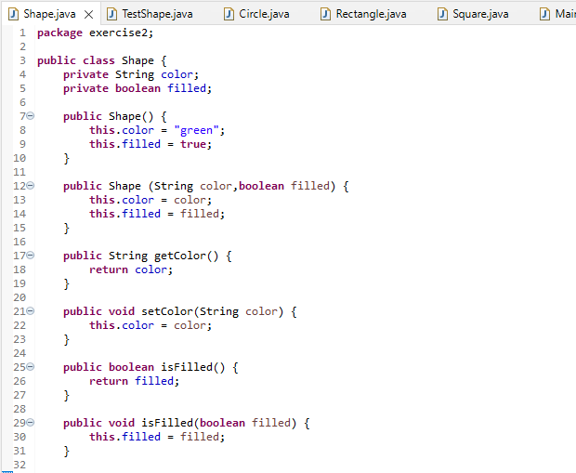

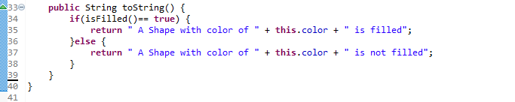

1. Membuat class TestProgram.java untuk melakukan test pada method yang sudah di buat pada class Shape.java

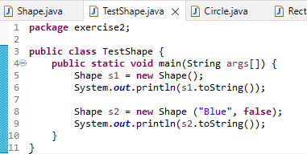

1. Membuat Subclass Circle.java yang berisi atribut dan method sesuai dengan perintah

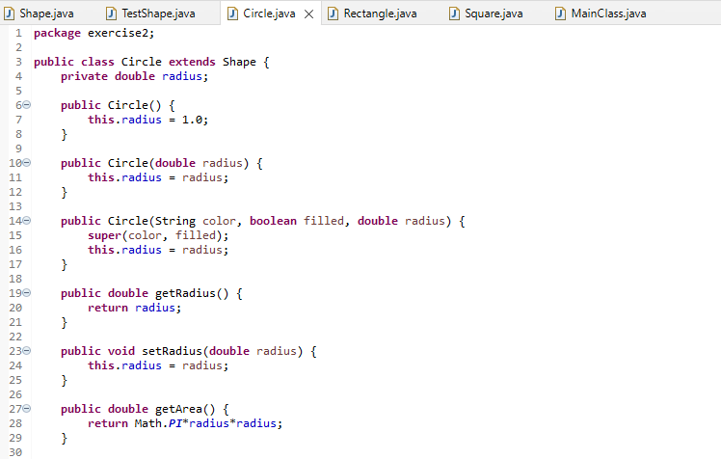

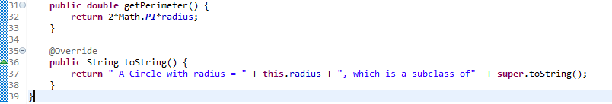

1. Membuat Subclass Rectangle.java yang berisi atribut dan method sesuai dengan perintah

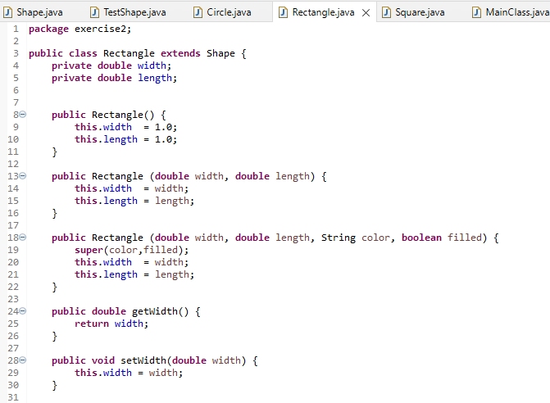

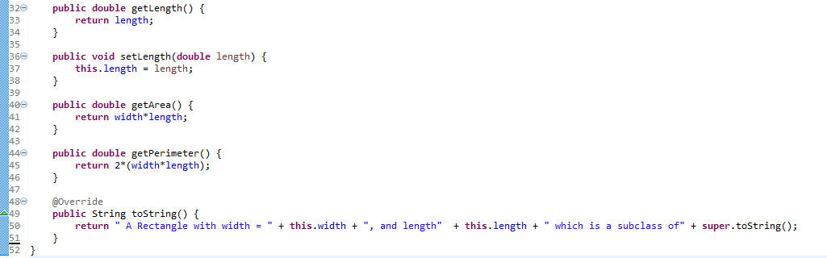

1. Membuat Subclass Square.java yang berisi atribut dan method sesuai dengan perintah

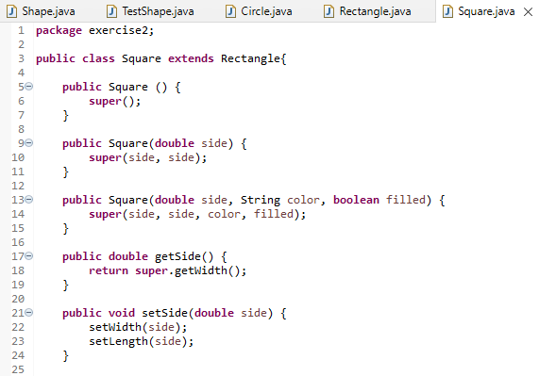

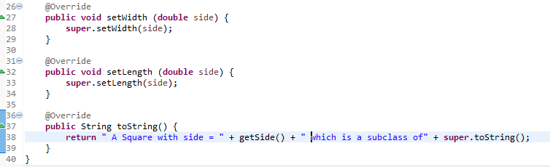

1. Membuat MainClass.java untuk memanggil semua class yang sudah di buat tadi (superclass dan subclass)

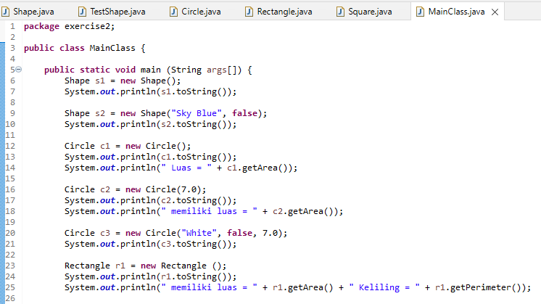

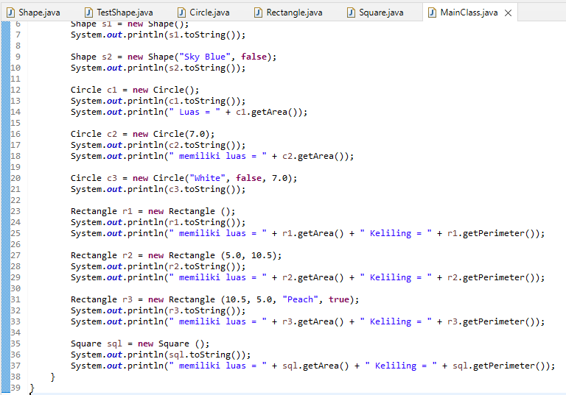

1. Hasil akhir program

